Опыт ЯрЭСК по восстановлению сетей садоводств заинтересовал участников V международного форума по энергоффективности ENES-2016

23-25 ноября 2016 года в рамках выставки V Юбилейного международного форума по энергоэффективности и развитию энергетики ENES-2016, который проходил в городе Москве, Правительство Ярославской области и Акционерное общество «Ярославская электросетевая компания» (далее – АО «ЯрЭСК») представили совместный проект по консолидации и восстановлению электрических сетей садовых товариществ региона. Опыт ярославских энергетиков вызвал оживленный интерес участников мероприятия, особенно представителей Курской области, Республики Хакасия, Санкт-Петербурга, Татарстана, высших учебных заведений города Москвы и др.

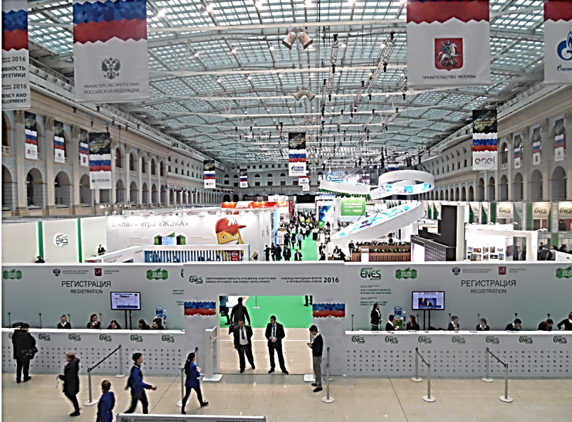

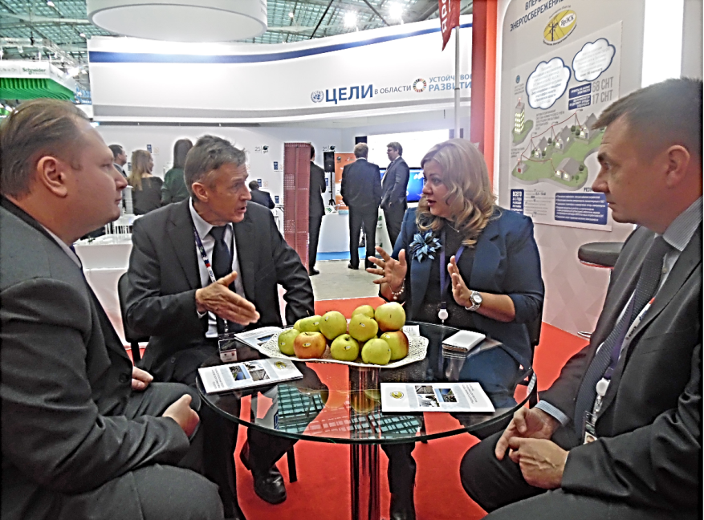

С 2013 года АО «Ярославская электросетевая компания» (далее – АО «ЯрЭСК») - совместное предприятие Правительства Ярославской области и ПАО «МРСК Центра» - является уполномоченной организацией по консолидации электросетевых активов 10-0,4кВ садоводческих некоммерческих товариществ области (далее - СНТ). По решению садоводов, АО «ЯрЭСК» берет безвозмездно наружные электросети СНТ на свой баланс и впоследствии несет ответственность за их состояние. В результате проводимых энергетиками мероприятий в СНТ сокращаются технические и коммерческие потери электроэнергии, повышается надежность, качество и безопасность электроснабжения, обеспечиваются прозрачные расчеты за электроэнергию и, соответственно, снижаются затраты на ее оплату. Работы выполняются в рамках Программы развития энергетики Ярославской области, во исполнение Закона Ярославской области «О государственной поддержке садоводов…». Это пилотный проект в данном направлении, пока не имеющий аналогов в России, который становится особенно важным в рамках общероссийского курса на импортозамещение, поскольку создает благоприятные условия для того, чтобы люди обеспечивали себя качественными продуктами питания и частично поставляли их на рынок.

Председатель Правительства Российской Федерации Дмитрий Медведев на встрече с представителями садоводческих, огороднических и дачных хозяйств Курской области, прошедшей 22 августа 2016 г, отметил важность и необходимость той работы, которая в Ярославской области уже начата:

- Что делать с сетями, которые существуют в СНТ, с сетевым хозяйством, которое строилось в разные периоды по разным основаниям и находится на разных балансах. В целом нужно одобрить такой подход, чтобы передать эти сети на содержание специальных организаций, которые должны этим заниматься, потому как это всё-таки инфраструктура, причём достаточно сложная, и, по сути, объект повышенной опасности. Конечно, здесь должно быть единое регулирование, уход и в конечном счёте единое обслуживание самого электрохозяйства, которое создавалось. Будем стремиться к тому, чтобы такую передачу осуществлять.

Одна из главных проблем СНТ сегодня – ненадежное и некачественное электроснабжение, нехватка мощности из-за старых аварийных подстанций, на которых ремонт не проводился десятилетиями, изношенных электрических сетей, не рассчитанных под большую нагрузку; повышенная травмоопасность сетей; большие потери электроэнергии в сетях; устаревшие индивидуальные узлы учета, технически не пригодные для расчетов за потребленную электроэнергию. Сетевое хозяйство принадлежит садоводческим товариществам, и поддерживать его в надлежащем состоянии им приходится за свой счет. Зачастую, средств хватает только на аварийно-поддерживающий ремонт.

Благодаря совместной работе ярославских энергетиков и региональной власти с садоводов снимается бремя по ремонту и обслуживанию электрических сетей. При этом члены СНТ освобождают себя и от дополнительной финансовой нагрузки: все работы энергетики выполняют только за счет тарифа, установленного на передачу электроэнергии.

С момента реализации Программы АО «ЯрЭСК» приняло на баланс электросети 68 СНТ. По результатам технических обследований энергетики провели в электрохозяйствах восстановительные работы. На сегодняшний день реконструированы 79 км ВЛ 0,4-6-10 кВ с применением современных технологий, построены и реконструированы 22 КТП. Оперативно решаются вопросы технологического присоединения к сетям.

- За 3 года 15 тысяч садоводческих участков получили надежное, современное электроснабжение, с прозрачной системой учета потребляемых ресурсов, выставлением платежей, с надежными сетями, с надежными трансформаторными подстанциями, - говорит директор департамента жилищно-коммунального комплекса Ярославской области Андрей Лукашов.

С 2015 года АО «ЯрЭСК» реализует проекты по внедрению автоматизированной системы коммерческого учёта электроэнергии в 6 СНТ, индивидуальными умными счетчиками оборудована 721 точка учета. Внедрение АСКУЭ решает острую проблему садоводов, связанную с расчетами за электроэнергию и воровством энергетического ресурса: суммарные потери в размере 40% снизились до уровня технических потерь 6 – 8%. Благодаря внедрению АСКУЭ расчеты за электроэнергию стали прозрачные, справедливые, у садоводов реально снизились расходы на оплату электроэнергии. Искусственный интеллект электросети ярославских садоводов получили первыми в России. В 2017 году компания оснастит индивидуальными умными счетчиками 880 точек учета.

В конце текущего года АО «ЯрЭСК» планирует принять на баланс электросети еще 17 СНТ. Сейчас сети этих СНТ арендуются Обществом. Но даже уже на этапе аренды потребители могут ощущать существенную поддержку энергетиков. Кроме технического обслуживания персонал АО «ЯрЭСК» помогает садоводам выявлять бездоговорное и безучетное потребление, сокращая случаи хищения электроэнергии.

Электросетевое хозяйство СНТ, принятое на баланс или в аренду, круглосуточно находится под оперативным контролем квалифицированных специалистов АО «ЯрЭСК». Время реагирования на любую нештатную ситуацию минимально.

- АО «ЯрЭСК» - это тот инструмент, который позволяет сегодня региональной власти комплексно решать проблему надежного и качественного электроснабжения такой категории потребителей, как садоводы (а это подавляющее большинство жителей области). Всего в области более 730 садовых товариществ. На сегодняшний день решение о вступлении в региональную программу приняли около 100 садоводств, и их количество продолжает расти. С учётом обращений садоводов планируется ежегодно принимать на баланс АО «ЯрЭСК» электрические сети от 20 до 25 товариществ, - говорит генеральный директор АО ЯрЭСК Игорь Шарошихин.

В компании организована обратная связь с потребителями. Все возникающие вопросы решаются в рамках регулярных встреч с председателями садоводств. Для эксплуатации электрических сетей СНТ в АО «ЯрЭСК» создан Ярославский участок, сформирована производственная база, приобретена спецтехника: автогидроподъемник, бурильная установка, автомашины УАЗ.

При всей успешности реализации программы обозначились проблемы. И это, прежде всего, недостаточность финансирования. Все работы энергетики выполняют только за счет тарифа, установленного на передачу электроэнергии, но одного тарифного обеспечения для такого объема работ недостаточно. АО «ЯрЭСК» имеет возможность направлять на модернизацию электрических сетей СНТ до 30 млн. рублей в год. Для обеспечения надёжности и качественного электроснабжения садоводов на модернизацию электрических сетей СНТ с 2016 года ежегодно требуется дополнительно 40 млн. рублей. Сегодня компания находится в поиске дополнительных финансовых источников для качественной реализации Программы. В частности, с учетом социальной направленности программы, ведется активная работа с Правительством области по привлечению бюджетных средств.

